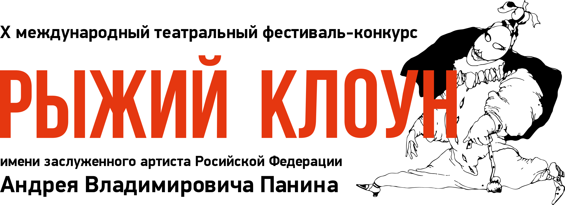

Творческие состязания
за право обладания
ГРАН-ПРИ
X Международного театрального фестиваля-конкурса
«РЫЖИЙ КЛОУН» им. заслуженного артиста РФ Андрея Владимировича Панина

«ВОКАЛЬНОЕ ИСКУССТВО»
Четверг, 21 марта
Ул. Ворошилова, 17, 317 ауд.
11.00
Ссылка для подключения
https://www.youtube.com/watch?v=aL5EEFtDI8w
Вокальный ансамбль студентов 1 курса специальности «Актёрское искусство», специализации «Артист драматического театра и кино».
«Кузнечик» (сл. Н. Носова, муз. В. Шаинского).
Педагог по вокалу: Кистарова Оксана Ильинична, преподаватель кафедры театра, кино и телевидения.
Художественный руководитель курса: Безъязыков Антон Евгеньевич, доцент кафедры театра, кино и телевидения.
Филиал РГИСИ в г. Кемерове «Сибирская Высшая школа музыкального и театрального искусства» (Россия).
«РЕЧЕВОЕ ИСПОЛНИТЕЛЬСКОЕ ИСКУССТВО»
https://www.youtube.com/watch?v=aL5EEFtDI8w
Егорова Маргарита Сергеевна, студентка 2 курса направления подготовки «Народная художественная культура», профиля «Режиссер театральной студии».
А. П. Чехов «В рождественскую ночь».
Педагог: Чепурина Вера Владимировна, кандидат культурологии, заведующий кафедрой театрального искусства, доцент.
ФГБОУ ВО «Кемеровский государственный институт культуры» (Россия).

«ПЛАСТИЧЕСКОЕ ИСКУССТВО»
Ссылка для подключения
https://www.youtube.com/watch?v=aL5EEFtDI8w

Дурницин Александр Юрьевич, Гуляева Софья Александровна,
студенты 2 курса специальности «Актерское искусство», специализации «Артист драматического театра и кино».
Пластический этюд «Море».
Педагог-постановщик: Осипова Наталья Сергеевна, доцент кафедры актерского мастерства и режиссуры.
ГАОУ ВО НСО «Новосибирский государственный театральный институт» (Россия).

«АКТЕРСКОЕ ИСКУССТВО»
Четверг, 21 марта
Ул. Ворошилова, 17, ауд.305
11.30
Ссылка для подключения
https://www.youtube.com/watch?v=Hk1hZG89eZo

Иванов Кирилл Владимирович, студент 2 курса специальности «Актерское искусство», специализации «Артист драматического театра и кино».
Роль Стёпки в сцене из спектакля «Стёпка» по одноименному рассказу В. Шукшина.
Художественный руководитель курса: Бубнова Елена Владимировна, заслуженный работник культуры РФ, профессор кафедры мастерства актера.
ФГБОУ ВО «Сибирский государственный институт искусств имени Дмитрия Хворостовского» (г. Красноярск, Россия).

«РЕЖИССУРА»
Четверг, 21 марта
Ул. Ворошилова, 17, учебный театр
12.00
Ссылка на подключение:
https://www.youtube.com/watch?v=6tVutRFt-NE

Русинов Андрей Иванович, доцент кафедры мастерства актера.
Спектакль «Трудный экзамен» по одноименной пьесе Г. Искалиевой.
ФГБОУ ВО «Екатеринбургский государственный театральный институт» (Россия).

